Sandwich JAMBON CRUDITES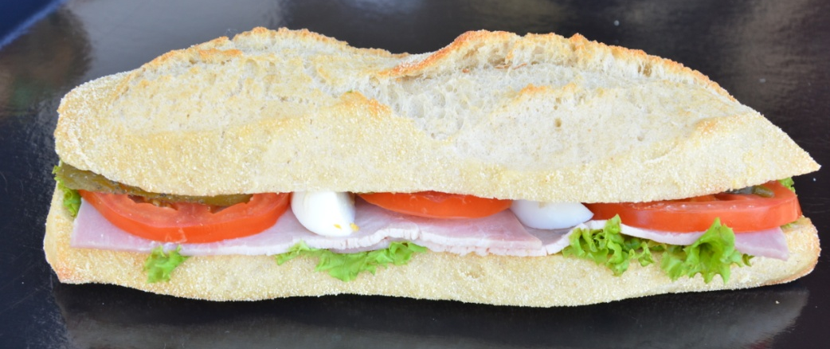
INGREDIENTS | QUANTITE* | UNITES
Pain tradition | 1 | Déjeunette
Mayonnaise | 30 | Grammes
Salade : Batavia | 1 | Feuille
Jambon | 1 Tranche | = 50 Grammes
Tomate | 3 | Rondelles
Œuf | 2/6 | D’œuf
Cornichon | 1 | 1 coupé en 3 (dans le sens de la longueur)
Cout de revient* :
Prix de vente suggéré* : 4,10 €
PREPARATION
Couper la déjeunette en 2

Etaler la mayonnaise sur les deux faces de la déjeunette.

Déposer la salade

Mettre la tranche de jambon puis l’œuf

Déposer le cornichon

*Les quantités, le cout de revient et le prix de vente sont établis avec les produits de nos fournisseurs.

